|  |  |
| --- | --- |
| д Министерство науки и высшего образования Российской Федерации  ОРСКИЙ ГУМАНИТАРНО-ТЕХНОЛОГИЧЕСКИЙ ИНСТИТУТ (ФИЛИАЛ)  ФЕДЕРАЛЬНОГО ГОСУДАРСТВЕННОГО БЮДЖЕТНОГО ОБРАЗОВАТЕЛЬНОГО УЧРЕЖДЕНИЯ ВЫСШЕГО ОБРАЗОВАНИЯ  «ОРЕНБУРГСКИЙ ГОСУДАРСТВЕННЫЙ УНИВЕРСИТЕТ»  Факультет среднего профессионального образования | |
| **Курсовая работа**  по междисциплинарному курсу «Технология разработки программного обеспечения»  профессионального модуля «Осуществление интеграции программных модулей»    **Разработка программного обеспечения для автоматизации расчётов в теоретической механике**  Пояснительная записка  ОГУ 09.02.07. 3024.093 ПЗ | |
|  | Руководитель работы  преподаватель высшей категории  ___________________ Ж. В. Михайличенко  «___»_____­____________ 2024 г.  Студент группы 22ИСП-2  ___________________ А.И. Битнер  «___»_____­____________ 2024 г. |
| Орск 2024 | |

|  |  |
| --- | --- |
| Утверждаю  председатель ПЦК дисциплин профессионального цикла | |
| ________________  подпись | Ж.В. Михайличенко |
| «____» _________________ 2024 г. | |

**ЗАДАНИЕ**

**на выполнение курсовой работы**

студенту _____Битнеру Артёму Игоревичу_____________________________________________

фамилия, имя, отчество

по специальности ___09.02.07 Информационные системы и программирование______________

по междисциплинарному курсу __Технология разработки программного обеспечения__________

1. Тема работы: _Разработка программного обеспечения для автоматизации расчётов в теоретической механике_____________________________________________________________
2. Срок сдачи студентом работы «10» __июня____ 2024 г.
3. Цель и задачи работы __Разработать программный продукт, позволяющий решать 7-10 задач из раздела физики «Теоретическая механика» с использованием различных входных данных____
4. Исходные данные к работе: __Учебники и интернет-источники по технологии разработки программного обеспечения и практикумы по физике______________________________________
5. Перечень вопросов, подлежащих разработке: _ а) изучить предметную область, выполнить анализ требований к программному обеспечению, составить техническое задание на разработку; б) выполнить проектирование системы с помощью CASE-средств; в) для решения поставленной задачи реализовать оконное приложение на языке C# и протестировать его; г) сформулировать предложения по внедрению, эксплуатации и сопровождению разработанного программного обеспечения. Сделать выводы по результатам проделанной работы _________________________
6. Перечень графического (иллюстративного) материала: таблицы, графики, рисунки, схемы, отражающие теоретический материал и программную реализацию поставленной задачи_______

Дата выдачи и получения задания

Руководитель «19» _февраля_____ 2024 г. _______________ ____Ж.В. Михайличенко___

подпись инициалы, фамилия

Студент «19» _февраля_____ 2024 г. _______________ ____А.И. Битнер__________

подпись инициалы, фамилия

**Аннотация**

Изм.

Лист

№ докум.

Подпись

Дата

Лист

3

ОГУ 09.02.07. 3024.093 ПЗ

Разраб.

Битнер А.И.

Провер.

Михайличенко Ж

Реценз.

Н. Контр.

Утверд.

Разработка программного обеспечения для автоматизации расчётов в теоретической механике.

Лит.

Листов

*

22ИСП-2

В курсовой работе по междисциплинарному курсу «Технология разработки программного обеспечения» профессионального модуля «Осуществление интеграции программных модулей» проведена разработка *****.

В первой главе курсовой работы ***

Во второй главе курсовой работе ***

В третьей главе курсовой работы ***

Пояснительная записка содержит ** страницы, в том числе ** рисунков, ** таблиц, ** источников, 1 приложение.

Разработка приложения выполнена ***.

**Содержание**

Введение 7

1 Анализ требований и проектирование программного продукта 8

1.1 Анализ предметной области 8

1.2 Техническое задние на разработку 9

1.3 Проектирование программного продукта 12

2 Разработка и тестирование программного продукта 16

2.1 Обоснование программы средств реализации 16

2.2 Разработка пользовательского интерфейса 17

2.3 Алгоритмизация и программирования 22

2.5 Тестирование 25

3 Рекомендации по внедрению, эксплуатации и сопровождению программного продукта 26

3.1 Руководство пользователя 26

3.2 План сопровождения 26

Заключение 27

Список использованных источников 28

Приложение А 29

# Введение

Целью курсовой работы является разработка программного обеспечения для автоматизации расчётов в области теоретической механики с целью повышения эффективности и точности проводимых расчётов.

Актуальность курсовой работы заключается том, что в современном мире автоматизация расчётов в теоретической механике становится все более востребованной и необходимой. Разработка программного обеспечения для автоматизации расчётов позволит упростить и ускорить процесс работы инженеров и исследователей в области теоретической механики, а также повысить точность и надежность получаемых результатов. Таким образом, данная тема курсовой работы актуальна и важна для развития современных информационных технологий в области теоретической механики.

Задачи для достижения, поставленной задачи разработанного обеспечения для автоматизации расчётов в теоретической механике, могут быть следующими:

1. Изучение основных принципов и методов теоретической механики, которые требуется автоматизировать.

2. Анализ существующих программных решений в области расчётов в теоретической механике.

3. Определение требований к разрабатываемому программному обеспечению на основе изученных методов и принципов.

4. Проектирование архитектуры программного продукта, учитывая специфику задач теоретической механики.

5. Разработка и тестирование программного обеспечения для автоматизации расчётов в теоретической механике.

6. Оценка эффективности и точности разработанного программного продукта на примере конкретных расчётов.

7. Документирование результатов и подготовка отчета по выполненной работе.

Эти задачи помогут достичь поставленной цели и успешно завершить курсовую работу.

# Анализ требований и проектирование программного продукта

## Анализ предметной области

Теоретическая механика – это раздел физики, изучающий законы движения и взаимодействия материальных объектов. Основные понятия: материальная точка, тело, система тел, координаты и скорости, векторы, силы.

В теоретическую механику входят следующие разделы:

1. Кинематика, которая описывает движения тел без ссылки на причины этого движения. Основные величины: путь, скорость, ускорение. Движение по прямой и по кривой, равномерное и неравномерное движение.
2. Динамика, которая изучает причины движения. Законы Ньютона, которые описывают взаимодействие тел и изменение их движения под воздействием сил. Законы сохранения энергии и импульса.
3. Статика, изучающая равновесия тел под воздействием сил. Условия равновесия, разложение сил на компоненты, применение в инженерии и архитектуре.

В теоретической механике широко применяются законы:

* Закон сохранения импульса закон, утверждающий, что сумма импульсов всех тел системы есть величина постоянная, векторная сумма внешних сил, действующих на систему тел, равна нулю.
* Закон сохранение энергии фундаментальный закон природы, установленный эмпирически и заключающийся в том, что для изолированной физической системы может быть введена скалярная физическая величина, являющаяся функцией параметров системы и называемая энергией, которая сохраняется с течением времени. Эта энергия может быть представлена в виде комбинации разных форм, таких как механическая, тепловая, электромагнитная, ядерная и других, для различных систем, таких как элементарные частицы, макроскопические тела, звёзды и галактики, но оставаться неизменной универсальной сохраняющейся величиной.
* Закон сохранения момента импульса (закон сохранения углового момента) — физический закон, согласно которому сумма моментов импульса всех тел механической системы остаётся постоянной, пока воздействующие на данную систему моменты внешних сил скомпенсированы. Для замкнутой системы закон сохранения момента импульса выполняется всегда, так как в таком случае внешних сил нет вообще. Соответственно, момент импульса замкнутой системы в любой системе координат не изменяется со временем.

Теоретическая механика находит применение в различных областях науки и техники, включая астрофизику, машиностроение, биологию и другие дисциплины. Она обеспечивает основу для понимания фундаментальных законов природы и развития технологий.

Для разработки программного обеспечения, автоматизирующего расчёты в теоретической механике, выбраны следующие задачи:

1. Установить вид траектории материальной точки и для момента времени *t =*1 с найти положение точки на траектории, её скорость, полное, касательное и нормальное ускорение, а также радиус кривизны траектории.
2. Точка, лежащая на ободе равномерно вращающегося диска, движется со скоростью v=1,6 м/с и нормальным ускорением an=8 м/с2. Что найти?
3. Определить в момент времени t = 2 скорости точек A, C; угловое ускорение колеса 3; ускорение точки B и ускорение рейки 4. Где рисунок?

4) На участке BC, груз движется под действием только силы тяжести. Сопротивлением воздуха пренебречь. Поверхность, на которую падает груз, является плоской с углом наклона β = 15° к горизонту. Точка D расположена ниже точки B на расстояние |BD| = h = 1 м. Найти время движения tAB на участке AB; длину этого участка; время падения tBC от точки B к точке C; расстояние |DC|; уравнение траектории BC. Где рисунок?

5) Твердое тело представляет собой ломаный брус. Показаны три способа его закрепления. Внешние силы и размеры одинаковы для всех способов закрепления. Определить реакции опор для того способа закрепления, при котором момент *MA* в опоре *A* имеет наименьшее абсолютное значение.

Дано: *P =*5 kН**;** *M =*8 kН·м**;** *q =*1,2 kН/м**.** Где рисунок?

6) Прямоугольная пластина вращается вокруг неподвижной оси по закону   φ= 6t2 – 3t3 . Положительное направление отсчёта угла φ показано на рисунках дуговой стрелкой. Ось вращения *OO*1 лежит в плоскости пластины (пластина вращается в пространстве). По пластине вдоль прямой *BD* движется точка *M* . Задан закон её относительного движения, то есть зависимость   *s = AM =*40(*t –*2*t*3) – 40   (*s* - в сантиметрах, *t* - в секундах). Расстояние *b =*20 см**.** На рисунке точка *M* показана в положении, при котором   *s = AM*> 0 (при   *s <*0 точка *M* находится по другую сторону от точки *A*). Где рисунок?

7) Вертикальный вал AK, вращающийся равномерно с угловой скоростью ω = 10 с-1, закреплен подпятником в точке A и цилиндрическим подшипником в точке K. Где рисунок? Что найти?

## Техническое задние на разработку

Техническое задание на разработку программного обеспечения – это документ, который содержит подробное описание требований к программному продукту. Техническое задание на разработку программного обеспечения для автоматизации расчётов в теоретической механике составлено согласно ГОСТ 34.602-2020 «Информационные технологии. Комплекс стандартов на автоматизированные системы. Технического задание на создание автоматизированной системы» и представлено ниже.

1 Общие сведения.

а) Полное наименование автоматизированной системы (AC): Автоматизированная система расчётов в теоретической механике.

б) Наименование заказчика: факультет среднего профессионального образования Орского Гуманитарного-технологического института (филиала ОГУ) в лице преподавателя высшего категории Михайличенко Ж.В.;

в) Наименования разработчика: студент 2 курса группы 22ИСП-2 Битнер А.И;

г) Документ, на основание которого создаётся АС: протокол закрепления тем курсовых работ по дисциплине технология разработки программного обеспечения (протокол от 19.02.2024);

д) Дата начала работ: 19.02.2024.

е) Дата окончания работ 10.06.2024.

2 Цели и назначение создания АС.

а) Цели создания АС: облегчение и ускорение процесса проведения различных расчётов в теоретической механике.

б) Назначение АС: автоматизации сложных математических и физических расчётов

3 Характеристики объекта автоматизации.

Объектом автоматизации являются расчёты в теоретической механике. Объект автоматизации в теоретической механике часто включает выполнение сложных математических операций, дифференциальные уравнения, интегралы и множество других вычислений, требующих значительного времени и усилий при выполнении вручную.

4 Требование к автоматизируемой системе.

а) Требование к структуре АС в целом: АС должна состоять из семи подсистем, каждая из которых позволяет решить одну из выбранных задач теоретической механике.

б) Требование к функциям, выполняемым АС:

* Выбор задачи для решения
* Ввод исходных данных
* Выполнение расчёта по формулам:
* Вывод результата на экран монитора;

в) Требования к видам обеспечения:

* Требования к математическому обеспечению: написать
* Требования к информационному обеспечению: написать
* Требования к лингвистическому обеспечению: язык интерфейса системы – русский; диалог с пользователем осуществляется с помощью сообщений на форме приложения, а также диалоговых окон.
* Требования к программному обеспечению: написать
* Требования к техническому обеспечению: написать
* Требования к организационному обеспечению: написать

г) Общие технические требованию к АС:

* Требования к численности и квалификации пользователей АС: написать
* Требования к защите данных: написать

5 Состав и содержания работ по созданию автоматизированной системы

В таблице 1 представлены этапы разработки АС расчётов в теоретической механике.

Таблица 1- Этапы разработки АС

|  |  |  |
| --- | --- | --- |
| Номер и название этапа разработки | Сроки выполнения | Содержание |
| 1Анализ требований | 19.02.2024 -10.03.2024 | Анализ предметной области. Изучение программных аналогов, разработка технического задания на создания АС. |
| 2Проектирование | Даты? | Разработка архитектуры системы, проектирование баз данных, пользовательского интерфейса, разработка технических требований к системе. |
| 3Программирование | Даты? | Разработка программного кода, написание модулей системы, интеграция с базами данных. |
| 4 Тестирование | Даты? | Проведение функционального, интеграционного и нагрузочного тестирования системы, исправление обнаруженных ошибок. |
| 5 Внедрение | Даты? | Установка и настройка системы на сервере, перенос данных, обучение пользователей. |
| 6 Эксплуатация и сопровождение | Даты? | Поддержка и обновление системы, решение возникающих проблем, анализ потребностей пользователей и улучшение функциональности системы. |

1. Порядок разработки автоматизированной системы.

* Идентификация потребностей и требований заказчика.
* Анализ предметной области и проработка технического задания.
* Проектирование структуры системы, включая выбор технологий и архитектуры.
* Разработка программного кода и интерфейсов.
* Тестирование системы на различных уровнях (модульное, интеграционное, системное).
* Внедрение системы и обучение пользователей.
* Поддержка и сопровождение системы.

1. Порядок контроля автоматизированной системы

Написать

1. Требование к составу и содержания работ по подготовке объекта автоматизации к вводу автоматизированной системы в действия.

Написать

1. Требования к документированию.

- Техническое задание на создание системы.

- Руководство пользователя

- Рекомендации по сопровождению системы.

10 Источники разработки.

* Протокол закрепления тем курсовых работ по дисциплине «Технология разработки программного обеспечения» от 19.02.2024 года;
* Техническое задание на разработку автоматизированной системы для расчётов в теоретической механике составлено согласно ГОСТ 34.602-2020 «Информационные технологии. Комплекс стандартов на оптимизированные системы. Техническое задание на создание автоматизированной системы»
* Добавить Гост на блок схемы
* Добавить Гост на этапы разработки АС

### Проектирование программного продукта

Функциональное моделирование является одним из ключевых этапов при проектировании автоматизированных систем (АС). Оно позволяет выявить потребности и требования заказчика, определить основные функции системы и спецификацию входных и выходных данных.

Процесс функционального моделирования позволяет описать все возможные варианты работы системы и проанализировать их эффективность и эффективность ресурсов. Таким образом, можно выявить возможные проблемы и улучшить дизайн системы до начала ее разработки.

IDEF0 — методология функционального моделирования и графическая нотация, предназначенная для формализации и описания бизнес-процессов. Отличительной особенностью IDEF0 является акцент на соподчинённость объектов. В IDEF0 рассматриваются логические отношения между работами, а не их временная последовательность (поток работ). Стандарт IDEF0 представляет организацию как набор модулей. Наиболее важная функция находится в верхнем левом углу. Модель используется при организации бизнес-процессов и проектов, основанных на моделировании всех процессов: как административных, так и организационных.

Преимущества IDEF0:

1. Комплексность при декомпозиции (туннелирование стрелок обеспечивает связность создаваемых диаграмм между собой).
2. Возможность агрегирования и детализации потоков данных и информации (разделение и слияние стрелок).
3. Наличие жёстких требований методологии, обеспечивающих получение моделей процессов стандартного вида.
4. Простота документирования процессов.
5. Соответствие подхода к описанию процессов в IDEF0 МС ИСО серии 9000, что позволяет выбирать IDEF0 в качестве внутреннего стандарта организации, регламентирующего описание бизнес-процессов.
6. Полнота описания бизнес-процесса (управление, информационные и материальные потоки, обратные связи).

Ramus - программный продукт в области управления знаниями предприятия. Позволяет проводить описание, анализ и моделирование бизнес-процессов, а также строить систему классификации и кодирования.

Поддерживает стандартную методологию IDEF0 (функциональное моделирование) и DFD. Позволяет связывать с деятельностью компании практически любые объекты, таким образом реализуя системное сохранение знаний о предприятии.

Контекстная модель автоматизированной системы расчётов в теоретической механике включает в себя следующие компоненты:

* На вход подаются исходные данных к задачам;
* На выходе получаем решение задачи;
* Механизмами являются пользователь и персональный компьютер;
* Управлением являются законы в теоретической механике.

Контекстная диаграмма IDEF0 показана на рисунке 1.

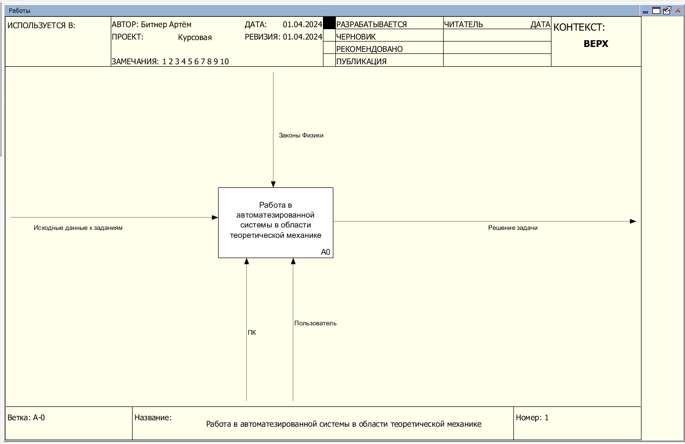

Рисунок 1 – Контекстная диаграмма IDEF0

Для того, чтобы лучше понять функции системы необходимо провести декомпозицию контекстной диаграммы в следующие управляющие функции:

A1 – «Выбор задачи» включает в себя вход, где указан список номеров задач; механизмы - пользователь и ПК он используется на всех последующих моделях, а также на выходе мы получаем номера задач.

A2 – «Ввод исходных данных к задаче»: на входе подаётся условие задачи, а на выходе получаем известные значения.

A3 – «Выполнение расчётов»: на вход подаются формулы и известные значение, а на выходе получаем результат расчётов

A4 – «Вывод результатов расчёта»: на вход подаются результаты расчётов, на выходе – решённые задачи.

В контекстной модели входящие данные к задачам обозначает стрелка входа, которая находится во входе. В механизмах модели указаны: пользователь и ПК. Законы теоретической механики указаны в стрелке управления.

Диаграмма декомпозиции первого уровня показана на рисунке 2.

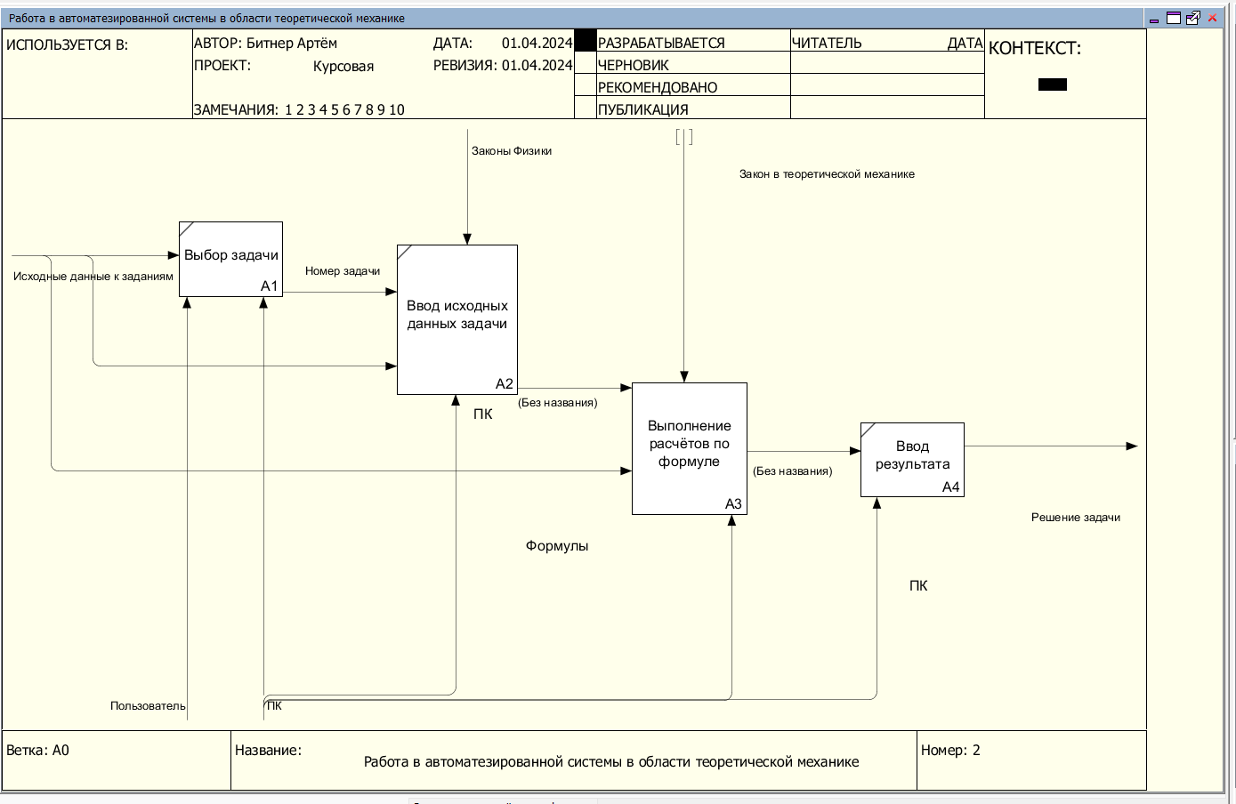

Рисунок 2 – Диаграмма декомпозиции IDEF0 первого уровня

Для того чтобы лучше понять функции системы, необходимо провести декомпозицию контекстной диаграммы управляющих функций:

A31 – «Выбор задачи» включает в себя вход, где указан список номеров задач; механизмы - пользователь и ПК он используется на всех последующих моделях, а также на выходе мы получаем номер задачи.

A32 – «Ввод исходных данных»: на входе подаётся условие задачи, а на выходе получаем известные значения.

A33 – «Выбор необходимой формулы к задаче»: на входе подаются формулы и известные значение, а на выходе получаем результат расчётов

Диаграмма декомпозиции блока А3 «Выполнение расчётов по формуле» показана на рисунке 3.

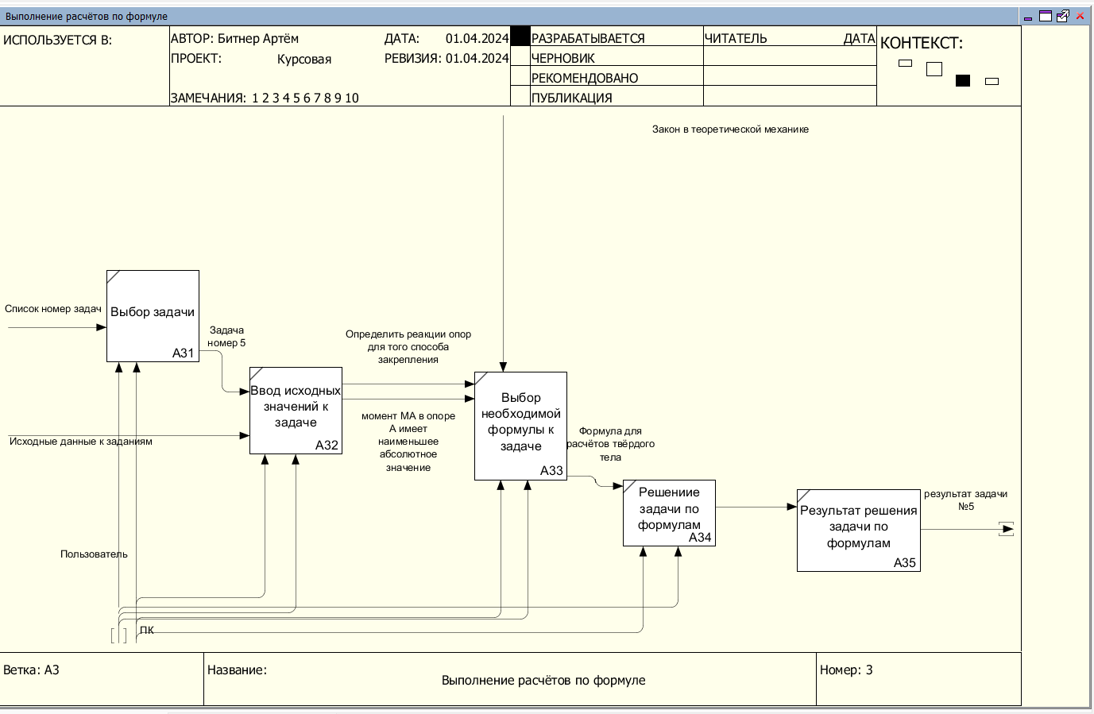

Рисунок 3 – Диаграмма декомпозиции IDEF0 блока A3

Все построенные диаграммы будут использованы для разработки программного обеспечения автоматизированной системы в теоретической механике.

# Разработка и тестирование программного продукта

## 2.1 Обоснование программы средств реализации

Для разработки программного обеспечения, направленного на автоматизацию расчетов в теоретической механике, были выбраны язык программирования C# и среда разработки Visual Studio. Рассмотрим их возможности и преимущества.

Язык C# является компонентной частью платформы Microsoft .NET и пользуется популярностью благодаря своей простоте, мощным функциональным возможностям и широкой поддержке со стороны сообщества разработчиков. Основными преимуществами C# являются:

– Объектно-ориентированное программирование: C# позволяет создавать объектно-ориентированные приложения, что упрощает разработку, повышает надежность и обслуживаемость программного обеспечения.

– Наличие богатой стандартной библиотеки: C# предоставляет широкий спектр стандартных библиотек, включающих коллекции, LINQ, потоки, работу с сетью и так далее, что ускоряет процесс разработки и уменьшает объем написанного кода.

– Поддержка современных технологий: C# поддерживает асинхронное программирование, параллельные вычисления, а также интегрируется с различными технологиями, такими как WPF, ASP.NET, WinForms и другими.

– Платформенная независимость: поскольку C# базируется на платформе .NET, программное обеспечение, разработанное на C#, может быть запущено на различных платформах, что увеличивает его доступность и переносимость.

Среда программирования Visual Studio, разработанная компанией Microsoft, обладает интегрированной средой разработки (IDE), превосходной функциональностью и широким набором инструментов. Основными преимуществами Visual Studio являются:

– Расширенные инструменты для отладки: Visual Studio предоставляет мощные средства для отладки программ, включая пошаговое выполнение, точки останова, анализ значений переменных и другие инструменты, что упрощает процесс обнаружения и исправления ошибок.

– Интеграция с другими технологиями: Visual Studio интегрируется с платформой .NET, что обеспечивает поддержку различных технологий, таких как ASP.NET, WPF, WinForms, а также обеспечивает возможность работы с различными базами данных.

- Широкие возможности для создания пользовательского интерфейса: Visual Studio предоставляет инструменты для создания графического интерфейса приложений, включая дизайнеры форм, управление ресурсами и другие средства, облегчающие процесс разработки.

– Удобство в работе с проектами: Среда Visual Studio обеспечивает удобное управление проектами, включая возможность создания различных типов проектов, управление зависимостями и конфигурациями, а также интегрированную систему контроля версий.

В целом, выбор языка C# и среды разработки Visual Studio обусловлен их мощными инструментами, удобным интерфейсом и широкой поддержкой, что позволит создать программное обеспечение для автоматизации расчетов в теоретической механике с высокой производительностью, надежностью и эффективностью.

## Разработка пользовательского интерфейса

Программный интерфейс – это способ общения пользователя с прикладными программами, а также способ обмена информацией между самими программами. Он определяет функциональность и удобство такого общения посредством реализации оптимальных параметров программ.

Пользовательский интерфейс – это набор программных и аппаратных средств, обеспечивающих взаимодействие пользователя с компьютером. Основу такого взаимодействия составляют диалоги. Под диалогом в данном случае понимают регламентированный обмен информацией между человеком и компьютером, осуществляемый в реальном масштабе времени и направленный на совместное решение конкретной задачи. Каждый диалог состоит из отдельных процессов ввода/вывода, которые физически обеспечивают связь пользователя и компьютера. Обмен информацией осуществляется передачей сообщения.

 Требования к программному интерфейсу:

* Интуитивно понятное расположение кнопок или иных средств взаимодействия пользователя с интерфейсом;
* Интерфейс должен быть защищённым от ошибочных действий пользователя. Проверки необходимо предусматривать на каждом этапе ввода данных;
* Интерфейс должен включать в себя всё необходимое для выполнения основных задач;
* Цветовая палитра интерфейса должна быть приятной для восприятия;
* Интерфейс не должен быть перегружен излишней информацией;
* В интерфейсе необходимо использование стандартных методов взаимодействия с программной.

Программный интерфейс автоматизированной системы расчётов в теоретической механике должна удовлетворять всем перечисленным выше требованиям. Структура и компоненты программного интерфейса, разрабатываемой АС представлен на рисунке 4

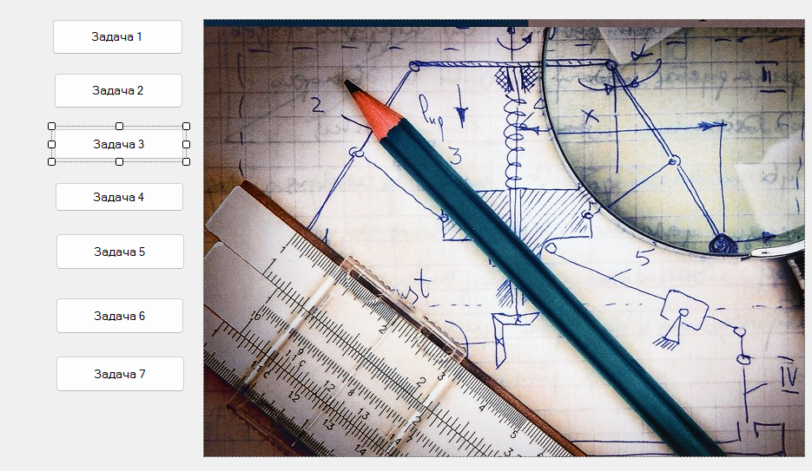

Рисунок 4 – Главная форма приложения

На главной форме расположены кнопки с названиями «Задача 1» «Задача 2» «Задача 3», Задача 4», «Задача 5», «Задача 6», «Задача 7». Фоновым изображением служит фотография, на которой изображён учебник по теоретической механике.

Окно с Задачей №1 показана на рисунке 5.

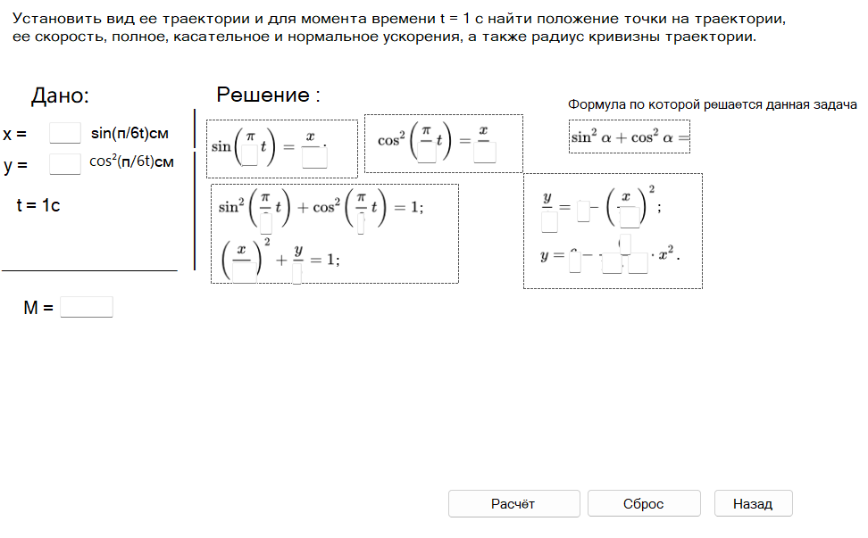

Рисунок 5 – Окно с Задачей №1

В окне «Задача 1» находятся поля для ввода данных, условие задачи, формулы для этой задачи и кнопки: кнопка «Сброс» отвечает за сброс всех значений в окне кнопка «Рассчитать» отвечает за произведения расчётов исходя из введённых данных и формул для данной задачи, кнопка «Назад» переходит на главное окно и там можно выбрать любую задачу.

Окно с Задачей №2 показана на рисунке 6.

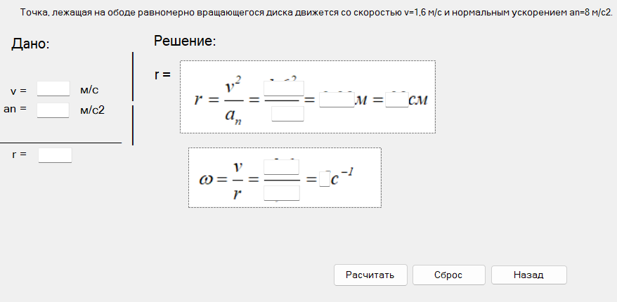

Рисунок 6 – Окно с Задачей №2

В окне «Задача 2» находятся поля для ввода данных, условие задачи, формулы для этой задачи и кнопки: кнопка «Сброс» отвечает за сброс всех значений в окне кнопка «Рассчитать» отвечает за произведения расчётов исходя из введённых данных и формул для данной задачи, кнопка «Назад» переходит на главное окно и там можно выбрать любую задачу.

Окно с Задачей №3 показана на рисунке 7

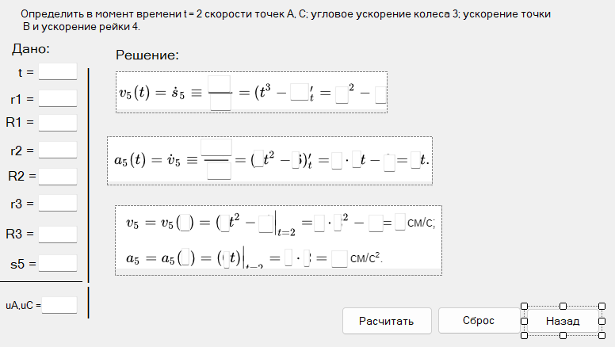

Рисунок 7 – Окно с Задачей №3

В окне «Задача 3» находятся поля для ввода данных, условие задачи, формулы для этой задачи и кнопки: кнопка «Сброс» отвечает за сброс всех значений в окне кнопка «Рассчитать» отвечает за произведения расчётов исходя из введённых данных и формул для данной задачи, кнопка «Назад» переходит на главное окно и там можно выбрать любую задачу.

Окно с Задачей №4 показана на рисунке 8.

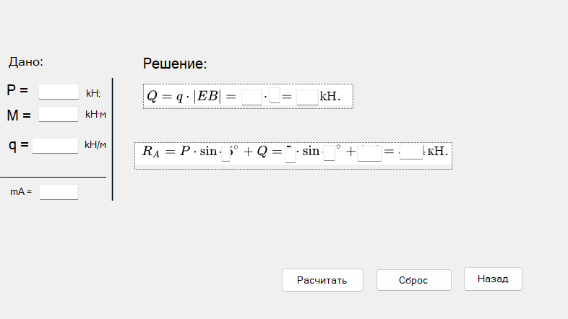

Рисунок 8 – Окно с Задачей №4

В окне «Задача 4» находятся поля для ввода данных, условие задачи, формулы для этой задачи и кнопки: кнопка «Сброс» отвечает за сброс всех значений в окне кнопка «Рассчитать» отвечает за произведения расчётов исходя из введённых данных и формул для данной задачи, кнопка «Назад» переходит на главное окно и там можно выбрать любую задачу.

Окно с Задачей №5 показана на рисунке 9.

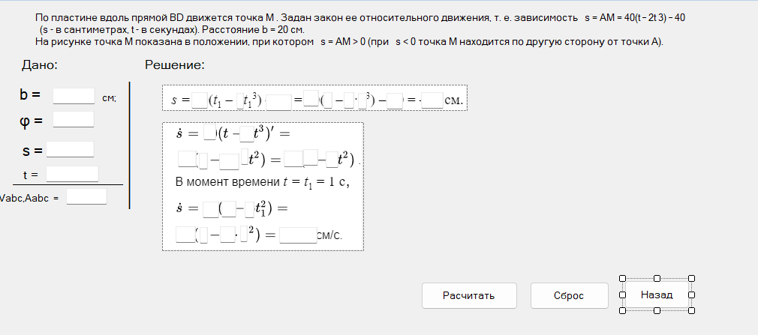

Рисунок 9 – Окно с Задачей №5

В окне «Задача 5» находятся поля для ввода данных, условие задачи, формулы для этой задачи и кнопки: кнопка «Сброс» отвечает за сброс всех значений в окне кнопка «Рассчитать» отвечает за произведения расчётов исходя из введённых данных и формул для данной задачи, кнопка «Назад» переходит на главное окно и там можно выбрать любую задачу.

Окно с Задачей №6 показана на рисунке 10.

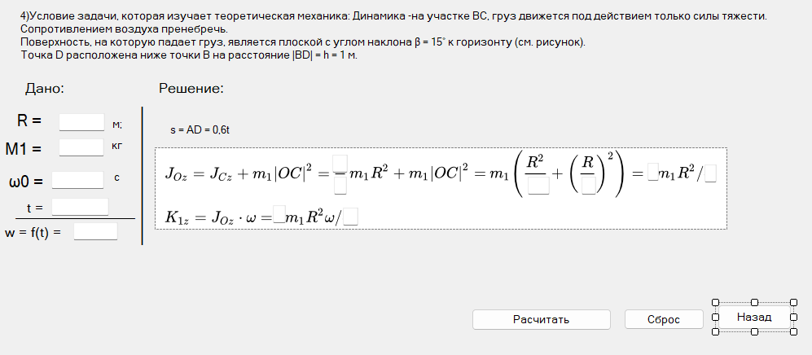

Рисунок 10 – Окно с Задачей №6

В окне «Задача 6» находятся поля для ввода данных, условие задачи, формулы для этой задачи и кнопки: кнопка «Сброс» отвечает за сброс всех значений в окне кнопка «Рассчитать» отвечает за произведения расчётов исходя из введённых данных и формул для данной задачи, кнопка «Назад» переходит на главное окно и там можно выбрать любую задачу.

Окно с Задачей №7 показана на рисунке 11.

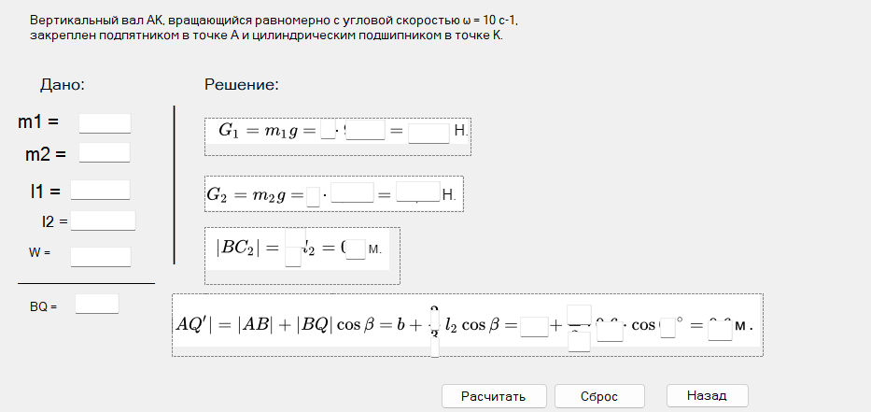

Рисунок 11 – Окно с Задачей №7

В окне «Задача 7» находятся поля для ввода данных, условие задачи, формулы для этой задачи и кнопки: кнопка «Сброс» отвечает за сброс всех значений в окне кнопка «Рассчитать» отвечает за произведения расчётов исходя из введённых данных и формул для данной задачи, кнопка «Назад» переходит на главное окно и там можно выбрать любую задачу.

## Алгоритмизация и программирования

Алгоритм — это последовательность четких и конечных инструкций, которые описывают процесс решения задачи или достижения определенного результата. Алгоритмы используются в информатике, математике, программировании и других областях для формализации процессов и упрощения их выполнения. Они могут быть представлены в виде блок-схем, псевдокода или текстовых описаний.

Свойства алгоритма:

1. Понятность – исполнитель алгоритма должен понимать и исполнять команды

2)Дискретность (прерывность) – алгоритм должен представлять процесс решения задачи как последовательное выполнение простых команд

3) Определенность – каждое правило алгоритма должно быть четким и определенным

4) Результативность – алгоритм должен приводить к решению задачи за конечное число шагов

5) Массовость – алгоритм решения задачи разрабатывается в общем виде, т. е. он должен быть применим для некоторого класса задач, различающихся лишь исходными данными.

Алгоритмы чаще всего представляются в виде блок схем по стандарту ГОСТ 19.701–90 «Единая система программной документации схемы алгоритмов данных и систем Обозначенные условное и правила выполнения».

Для представления блок-схем алгоритмов выбраны задачи № 3, 5, 7.

Задача № 5. Твёрдое тело представляет собой ломаный брус. Показаны три способа его закрепления. Внешние силы и размеры одинаковы для всех способов закрепления. Определить реакции опор для того способа закрепления, при котором момент MA в опоре A имеет наименьшее абсолютное значение.

Дано: P = 5 kН**;** M = 8 kН·м**;** q = 1,2 kН/м**.** Где рисунок?

Блок схема алгоритма решения задач №5 показан на рисунке 12.

start

P, M q

mA = -M +|AD| * P2 + |AH| * Q kH м

end

mA, C

Рисунок 12 – Блок схема алгоритма решение задачи №5

Условие задачи № 7. Вертикальный вал AK, вращающийся равномерно с угловой скоростью ω = 10 с-1, закреплен подпятником в точке A и цилиндрическим подшипником в точке K. Где рисунок? Что найти?

Блок схема алгоритма решения задач №7 показана на рисунке 13.

end

m1,m2,l1,l2,w

R=2/an

BQ

start

Рисунок 13 – Блок-схема алгоритма для решения задачи № 7

Условие задачи №3. Определить в момент времени t = 2 скорости точек A, C; угловое ускорение колеса 3; ускорение точки B и ускорение рейки 4. Где рисунок?

Блок схема алгоритма решения задач №3 показан на рисунке 14.

start

t, r1, R1, r2, R2, r3, R3, s5

U5(t)=s5=ds5/dt=(t3 -6t)t=3t^2-6

uA,uC

end

Рисунок 14 – Блок схема алгоритма для решения задачи №3

Для программной реализации разработаны следующие методы для выполнения функций автоматизированной системы расчётов в теоретической механике

1) private void textBox1_TextChanged(object sender, EventArgs e),private void textBox2_TextChanged(object sender, EventArgs e),

2) textBox3_TextChanged(object sender, EventArgs e) – выводит поле в которое можно ввести значение для решение задач

3) textBox2.Clear(); – сбрасывает все значения с textbox работает команда в строке bbutton – она сбрасывает все значения при нажатии на кнопку «Сброс»

4) private void label12_Click(object sender, EventArgs e) – это строка label она нужна для внесения условия задачи.

5) private void button3_Click(object sender, EventArgs e) – эта кнопка называется Рассчитать она нужна для работы приложения , как сделать чтоб кнопка рассчитать работала, нужно в коде указать, формулу по которой будет решатся задача её условие.

Дописать

## Тестирование

# Рекомендации по внедрению, эксплуатации и сопровождению программного продукта

## Руководство пользователя

Системные требования

Частота процессора (CPU): <2.90> GHz

Количество ядер процессора (CPU): < 16 Ядер>

Объём оперативной памяти (RAM): <8 >GB

Объём свободного места на диске(HDD): <89,5>GB

Операционная система(OS):<Windows>

Браузер: Google Chrome, Mozilla Firefox, Microsoft Edge

Начало работы

Данный раздел поможет вам быстро устоновить настроить и начать работать с названием Продукта

Перед началом работы, пожалуйста, знакомьтесь с системными требоваваниями и лицензионным соглашением

Содержание Раздела

1) Основные понятия

2) Установка

3) Настройка

4) Запуск

Установка

Для выполнения Теоретических задач в разработке программного обеспечения для автоматизации расчётов в теоретической механике пожалуйста зайдите и выберете нужную задачу для теоретической механике вам надо выбрать вот ссылка на сайт (<https://isopromat.ru/teormeh/primery-reshenia-zadach>)

Основные понятия и термины

Компью́тер — функциональное устройство, способное выполнять значительный объём вычислений, включая многочисленные арифметические и логические операции, без вмешательства человека. Компьютер может быть как отдельным блоком, так и состоять из нескольких взаимосвязанных устройств.

Теоретическая физика — раздел физики, в котором в качестве основного способа познания природы используется создание теоретических (в первую очередь математических) моделей явлений и сопоставление их с реальностью. В такой формулировке теоретическая физика является самостоятельным методом изучения природы, хотя её содержание, естественно, формируется с учётом результатов экспериментов и наблюдений за природой.

С# — объектно-ориентированный язык программирования общего назначения. Разработан в 1998—2001 годах группой инженеров компании Microsoft под руководством Андерса Хейлсберга и Скотта Вильтаумота как язык разработки приложений для платформы Microsoft .NET Framework и .NET Core.

Программа – это набор инструкций, написанных на понятном для компьютера языке, которые указывают компьютеру, что он должен делать . Программы помогают компьютеру выполнять различные задачи, такие как:

Обработка текста, данных и изображений

— Расчёты и анализ информации

— управление различными устройствами

— Представление доступа к различным приложениям и сервесам

— игры и развлечения.

Microsoft Visual Studio — линейка продуктов компании Microsoft, включающих интегрированную среду разработки программного обеспечения и ряд других инструментов.

Формулы для решения задач в коде

Кинема́тика в физике — раздел механики, изучающий математическое описание движения идеализированных тел, без рассмотрения причин движения. Исходные понятия кинематики — пространство и время

Материа́льная то́чка — обладающее массой тело, размерами, формой, вращением и внутренней структурой которого можно пренебречь в условиях исследуемой задачи. Является простейшей физической моделью в механике.

Ста́тика — раздел механики, в котором изучаются условия равновесия механических систем под действием приложенных к ним сил и возникших моментов.

Динамика — состояние движения, ход развития, изменение какого-либо явления под влиянием внешних или внутренних факторов («движущих сил»).

Настройка

Для начала работы в теоретической механике выполнить следующие настройки окружения:

1 создать проект в среде visial studio 2022

1. и распаковать файлы курсовой в папку проекта
2. завершить проект и показать руководителю.

Запуск

Для запуска Задач в теоретической механике нажмите на ярлык программы < >В меню пуск либо наберите в командой строке <visial studio 2022>

при первом запуске программы вы <вы проверяете работает ли она исправно или нет>

Пользовательский интерфейс

Этот Данный раздел описывает основные элементы пользовательского интерфейса в теоретической механике 1.0 основные режимы работы,

предназначение окон и экранов, доступные операции.

Содержание раздела:

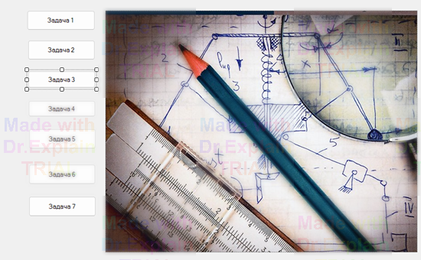

Рисунок 1 – Главная окно программы

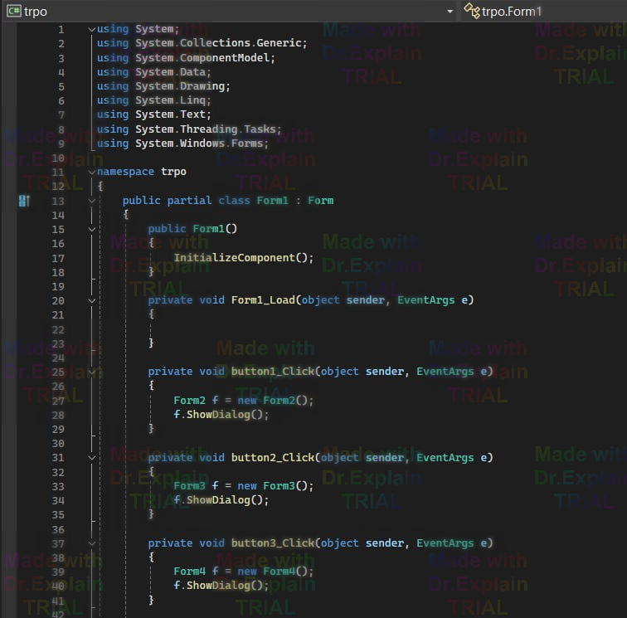

Рисунок 2 – Настройка программы

Горячие клавиши — это "Задача_1","Задача_2", "Задача_3", "Задача_4", "Задача_5", "Задача_6", "Задача_7".

Главное окно программы

Главное окно программы Теоретической механике можно решить следующие задачи:

1 Кинематика.

2 Статика.

3Динамика.

4 Кинематика действия сил на точку.

6 Статика

7 Динамика.

Программный интерфейс автоматизированной системы расчётов в теоретической механике должна удовлетворять всем перечисленным выше требованиям. Структура и компоненты программного интерфейса, разрабатываемой АС представлен на рисунке 3

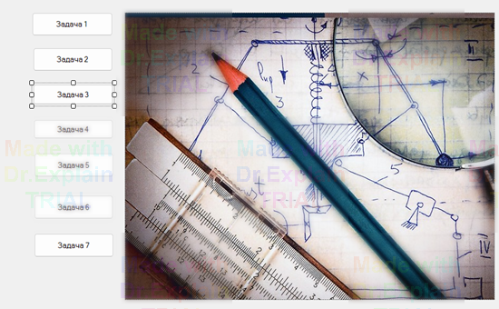

Рисунок 3 – Главная форма приложения

На главной форме расположены кнопки с названиями «Задача 1» «Задача 2» «Задача 3», Задача 4», «Задача 5», «Задача 6», «Задача 7». Фоновым изображением служит фотография, на которой изображён учебник по теоретической механике.

Настройка программы

Окно с Задачей №1 показана на рисунке 4

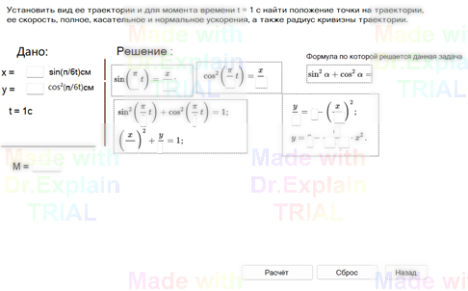

Рисунок 4 – Окно с Задачей №2

Окно с Задачей №2 показана на рисунке 5

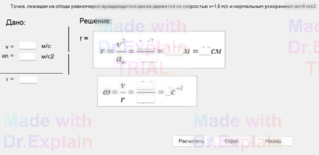

Рисунок 5 – Окно с Задачей №2

Окно с Задачей №3 показана на рисунке 6

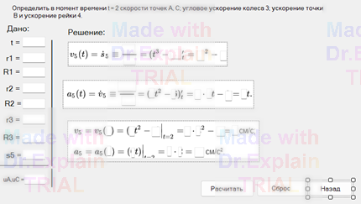

Рисунок 6 – Окно с Задачей №3

Окно с Задачей №4 показана на рисунке 7

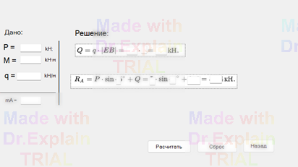

Рисунок 7 – Окно с Задачей №4

Окно с Задачей №5 показана на рисунке 8

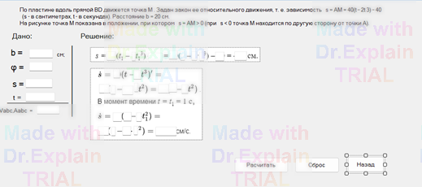

Рисунок 8 – Окно с Задачей №5

Окно с Задачей №6 показана на рисунке 9

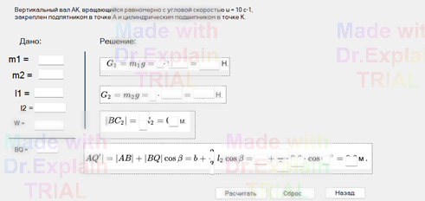

Рисунок 9 – Окно с Задачей №6

Окно с Задачей №7 показана на рисунке 10

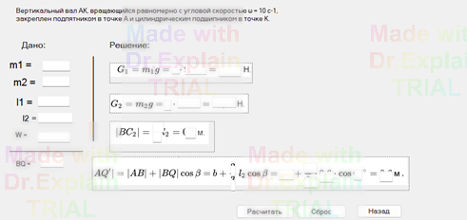

Рисунок 10 – Окно с Задачей №7

Программы работают в режиме пользователя, в котором доступен полный функционал.

Режим работы с задачами по теоретической механики

Пользовательский интерфейс расчётов теоретической механике обеспечивает работу в нескольких режимах: Программа работает только в режиме пользователя. Нет ограничений.

Работа с кнопками

Данный раздел описывает работу с кнопками программы

В частности, рассматриваются наиболее частые операции:

– Кнопка "Задача 1-7", при нажатии на неё откроется новое окно, в котором можно будет решить задачу по формуле;

– Кнопка "Назад", при нажатии на неё переносит на главную форму;

– В окнах "Задача 1-7", есть кнопки "Сброс" "Решение" "Назад"

– Кнопка "Сброс" после нажатия этой кнопки сбросится все введённые данные и решение

Горячие клавиши

Следующий раздел содержит все сочетания клавиш и способы управления при помощи мыши, поддерживаемые в программном продукте.

Общие

Ctrl+N — создать новый проект.

Ctrl+O — открыть проект.

Ctrl+S — сохранить открытый проект.

Редактирование

Alt+BackSpace — отменить.

Shift+Delete — вырезать.

Shift+Insert — вставить.

Ctrl+C — копировать.

Ctrl+V — вставить.

Ctrl+Y — повторить.

Ctrl+A — выбрать все.

Ctrl+Z — отменить.

Примеры условия

В данном разделе собраны примеры реального использования расчёта в теоретической механике, демонстрирующие применения продукта в различных отраслях.

Устранение типовых проблем

Описание проблемы ввод неправильные данных

Решение: перезапустить программу. И ввести правильные данные задачи.

Описание проблемы зависание программы

Решение: перезапустить программу Visual Studio 2019

Описание проблемы несовместимость операционной системы

Решение: установить новую версию Windows

Необходимые операционные системы: Windows 11, Windows 10.

Частые вопросы (FAQ)

Как открыть программу?

Ответ: чтобы открыть программу, нужно запустить Visual Studio 2019

Как скачать программу?

Ответ: найти в браузере Visual Studio 2019 community.

Контактная информация

Расчёты теоретической механике разрабатывается и поддерживается компанией 22-ИСП2, являющейся правообладателем.

Техническая поддержка

Вы можете направить вопросы по функциональности программы расчётов теоретической механики следующими способами:

— Email: bitnerartem1@gmail.com

— Телефон: +7 905 899 44-34

— Мессенджеры: Telegram: https://web.telegram.org/a/#1287557714

— Форма обратной связи: Заочная.

Файл проекта: <https://github.com/artem-22isp2/KR_TRPO.git>

## План сопровождения

Текст

# Заключение

Подвети итоги проделанной работы

# Список использованных источников

1. Работы студенческие. Общие требования и правила оформления. СТО 02069024.101 – 2015. – Оренбург : Изд-во ОГУ, 2015. – 89 с.
2. <https://ru.wikipedia.org/wiki/Закон_сохранения_момента_импульса>
3. <https://ru.wikipedia.org/wiki/Закон_сохранения_энергии>
4. <https://ru.wikipedia.org/wiki/Теория_упругости>
5. <https://moodle.kstu.ru/mod/page/view.php?id=23675>
6. <https://ru.wikipedia.org/wiki/Статика>
7. [https://ru.wikipedia.org/wiki/Динамика_(физика)#:~:text=Дина́мика%20(греч.%20δύναμις%20«сила%2C%20мощь»),масса%2C%20импульс%2C%20момент%20импульса%2C%20энергия](https://ru.wikipedia.org/wiki/Динамика_(физика)#:~:text=Дина́мика%20(греч.%20δύναμις%20)
8. <https://www.isuct.ru/sites/default/files/department/ightu/ktmio/21.pdf#:~:text=Теоретическая%20механика%20-%20это%20часть,изменение%20взаимного%20расположения%20материальных%20тел>
9. <https://yandex.ru/search/?clid=2437996&text=кинематика+это+в+физике&l10n=ru&lr=11091>

<https://studfile.net/preview/7307109/page:11/>

2.3алгоритм https://ru.wikipedia.org/wiki/Алгоритм#:~:text=Алгори́тм%20(лат.%20algorithmi%20—%20от,исполнителя%20для%20решения%20некоторой%20задачи

# Приложение А

(обязательное)

**Текст программы**